เอกสาร 8
ระเบียบวาระที่ 3.3 เรื่องเพื่อทราบ (โดยเอกสาร)
เรื่อง สถานภาพอาชญากรรม (คดีอาญา 4 กลุ่ม) ประจำเดือนพฤศจิกายน 2561
(ตำรวจภูธรจังหวัดอ่างทอง)
ตำรวจภูธรจังหวัดอ่างทอง สถิติคดีอาญา 4 กลุ่ม ดังนี้
1. คดีกลุ่มที่ 1 ฐานความผิดเกี่ยวกับชีวิตร่างกายและเพศ เกิด 11 คดี จับ 10 ราย
2. คดีกลุ่มที่ 2 ฐานความผิดเกี่ยวกับทรัพย์เกิด 20 คดี จับ 12 คดี
3. คดีกลุ่มที่ 3 ฐานความผิดพิเศษเกิด 2 คดี จับ 2 คดี
4. คดีกลุ่มที่ 4 คดีความผิดที่รัฐเป็นผู้เสียหาย จับได้ 121 ราย

สถิติคดีอาญา 4 กลุ่มเปรียบเทียบเดือนตุลาคม 2561 กับเดือนพฤศจิกายน 2561
 | ตุลาคม 2561 |  | พฤศจิกายน 2561 |  | แนวโน้ม  เพิ่ม/ลด
ประเภทความผิด | รับแจ้ง | จับ | รับแจ้ง | จับ
กลุ่มที่ 1 ฐานความผิดเกี่ยวกับชีวิต ร่างกายและเพศ | 6 | 6 | 11 | 10 | 5
กลุ่มที่ 2 ฐานความผิดเกี่ยวกับทรัพย์ | 29 | 16 | 20 | 12 | -9
กลุ่มที่ 3 ฐานความผิดพิเศษ | 8 | 8 | 2 | 2 | -6
กลุ่มที่ 4 ฐานความผิดที่รัฐเป็นผู้เสียหาย |  | 135 |  | 121 | -14

กลุ่ม 4 คดีความผิดที่รัฐเป็นผู้เสียหาย
สถานีตำรวจภูธร | ตุลาคม 2561 | พฤศจิกายน 2561 | จับ (คน)
 | จับ (คน) | จับ (คน) | เพิ่ม/ลด
เมืองอ่างทอง | 48 | 42 | -6.00
ไชโย | 7 | 8 | 1.00
โพธิ์ทอง | 13 | 15 | 2.00
แสวงหา | 10 | 7 | -3.00
วิเศษฯ | 19 | 11 | -8.00
ป่าโมก | 11 | 14 | 3.00
สามโก้ | 3 | 5 | 2.00
บางจัก | 9 | 9 | 0.00
รำมะสัก | 2 | 6 | 4.00
สีบัวทอง | 11 | 2 | -9.00
เกษไชโย | 2 | 2 | 0.00
รวม | 135 | 121 | -14.00

/ผลการ ...
- ๒ –

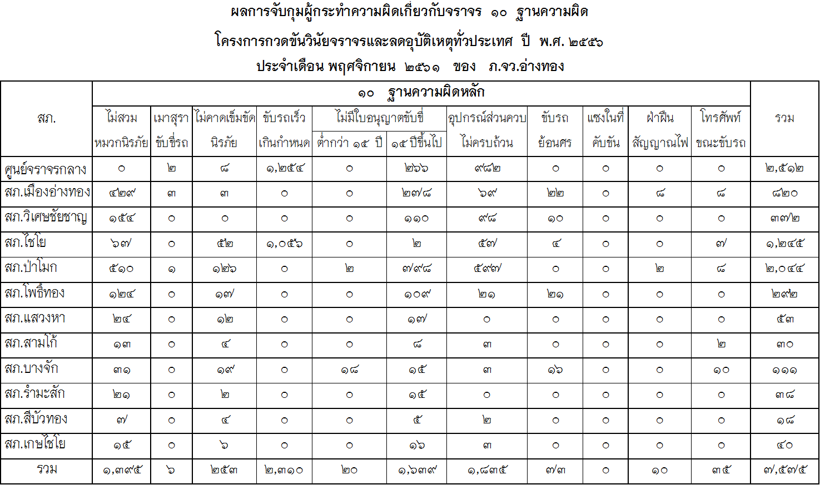
นำเรียนที่ประชุมเพื่อโปรดทราบ

